ELEGÍA DE UN CRIMEN de Cristiano Burlan (2018, Brasil, 82´)
Martes, 24 de julio / 21hs./ Sala Zitarrosa (Avda. 18 de julio 1012)

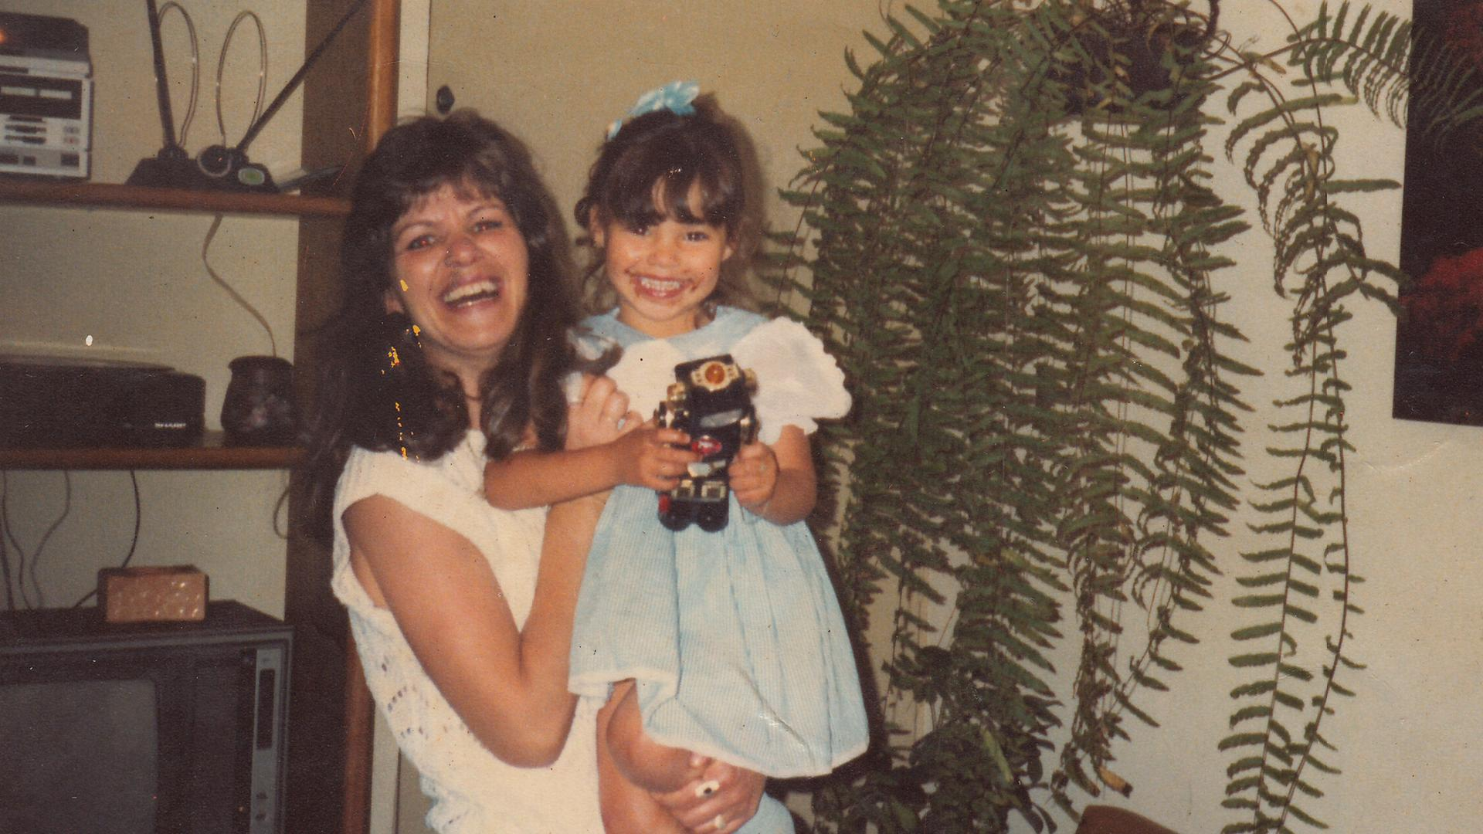

Entrada libre con acreditación DocMontevideo o abono La Semana del Documental
150$ tickAntel o boletería de la sala

Uberlândia, Minas Gerais, 24 de febrero de 2011. Isabel Burlan da Silva, madre del director es asesinada por su pareja. “Elegía de un crimen” fecha la “Trilogía del Luto”, la cuál aborda la trágica historia de la familia. Delante de la impunidad, la película bucea en un viaje vertiginoso para reconstituir la imagen y la vida de Isabel. Trailer: https://vimeo.com/266887277/dbb2e51898

Proyecto que participó en Pitching Documental de DocMontevideo

Festivales y premios:
Premio ABD-SP – Mejor Documental / Premio EDT – Mejor Edicion; It's All True – International Documentary Film Festival (Brasil)

Después de la función, diálogo abierto con su director
Estreno en Uruguay

Director- Cristiano Burlan
Cristiano Burlan es director de cine y teatro. En el año 2005, fundó la empresa Bela Filmes en São Paulo. La mayor parte de su filmografía participó en importantes festivales, como Habana Film Festival, Festival de Málaga, It's All True, entre otros. Su documental "Mataron a mi Hermano" fue el ganador del "It's All True 2013", ganando el premio a la mejor película por la crítica y jurado.

Imágenes de la película

